Литературное чтение (тат) 2 класс
№ | Тема | Источник информации | Контрольные задания | День урока
1 | Якты тәрәзә каршында. ”Музей йорты”на сәяхәт. Единство человека и природы. Сижу у окна. | Г.М.Сафиуллина, М.Я.Гарифуллина. Әдәби уку – учебник для образовательных организации  начального общего образования с обучением на родном  (татарском) языке, 2 класс, 2 часть,.  Казань. Издательство “Магариф – Вакыт”. 2017г.  Дәреслекнең 95-97 битләрендәге Р.Мингалимнең “Якты тәрәзә каршында” хикәясе өстендә эшләү. Без тәрәзәдән ниләр күрәбез? Андагы күренеш чынбарлыкка туры киләме? Хикәяне укырга. Ничек уйлыйсыз, Булатның соравы шуның белән бетәрме? Син аның урынында булсаң нинди сораулар бирер идең? Өлкән кеше синең барлык сорауларыңа да җавап бирә алырмы?  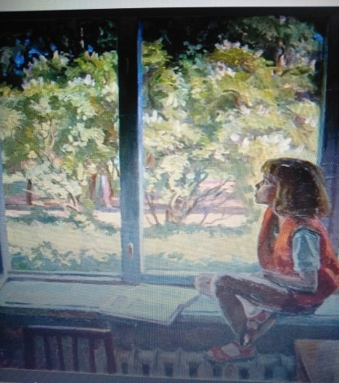  Эчтәлеге буенча сорауларга җавап бирү. | Йолдыз “Бәхетле агач” шигырен укырга  Прочитать стих Йолдыз “Бәхетле агач” | Среда

